**遥感数据下载**

**一、注册个人信息**

<https://apps.sentinel-hub.com/dashboard/#/>

我的账号2894712148@qq.com，密码Aa123456789

实例id： <https://www.sentinel-hub.com/faq/where-get-instance-id>

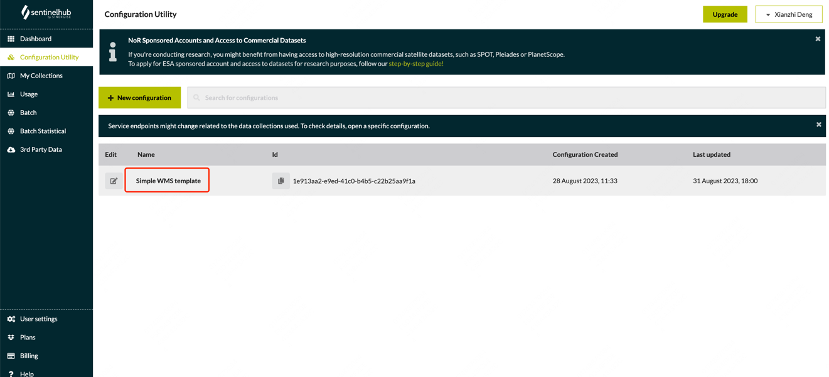

**二、安装相关的环境：**

**2.1 安装python运行环境，pip安装工具等**

网上有很多安装方法。

**2.2 安装sentinelhub库**

pip install sentinelhub

具体参见：<https://github.com/sentinel-hub/sentinelhub-py/tree/98d0327e3929999ec07645f77b16fceb7f9c88b9>

**三、[sentinel-hub.com](http://sentinel-hub.com)中自定义layer**

3.1 参考：<https://sentinelhub-py.readthedocs.io/en/latest/examples/ogc_request.html#>

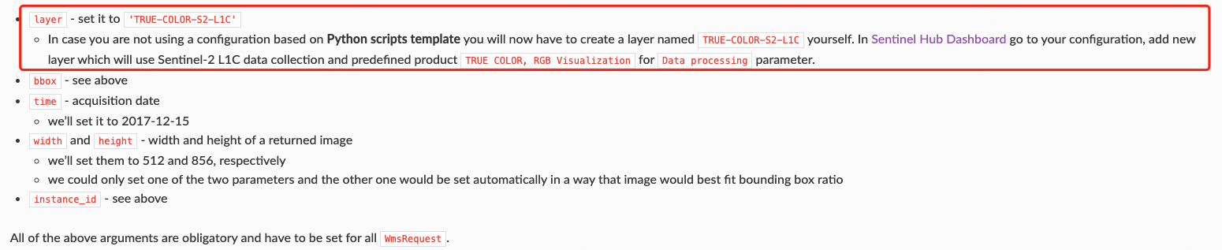

3.2 自定义数据layer

3.2.1 new layer

<https://apps.sentinel-hub.com/dashboard/#/configurations/1e913aa2-e9ed-41c0-b4b5-c22b25aa9f1a>

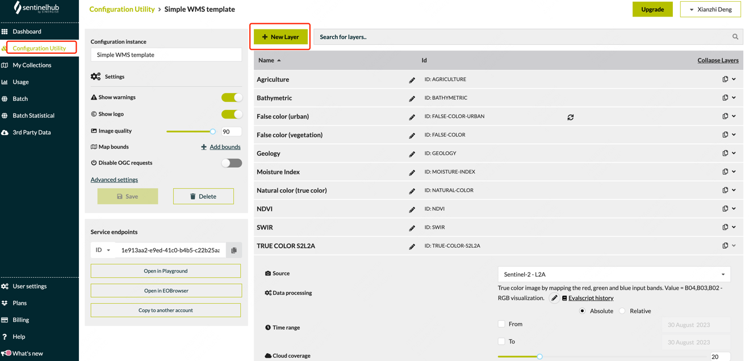

3.2.2 设置自定义layer的参数

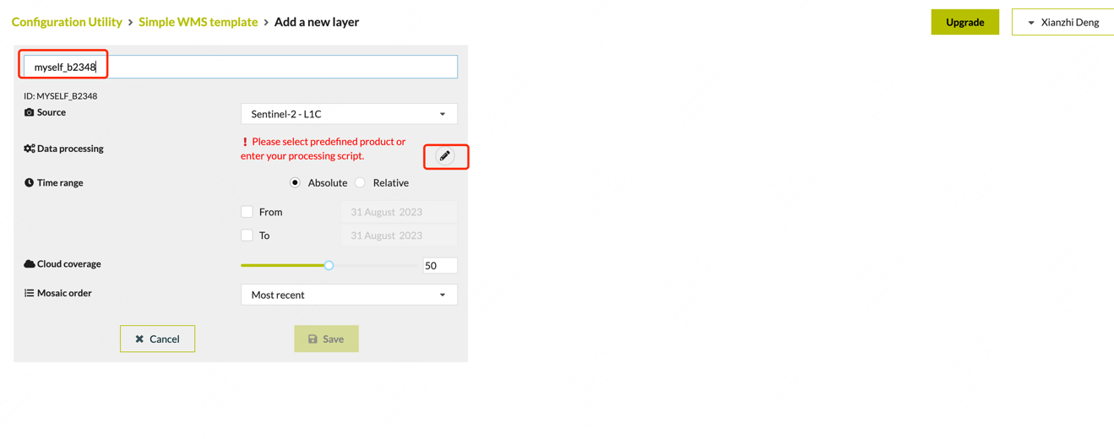

3.2.3 添加自定义代码，主要定义返回哪些波段

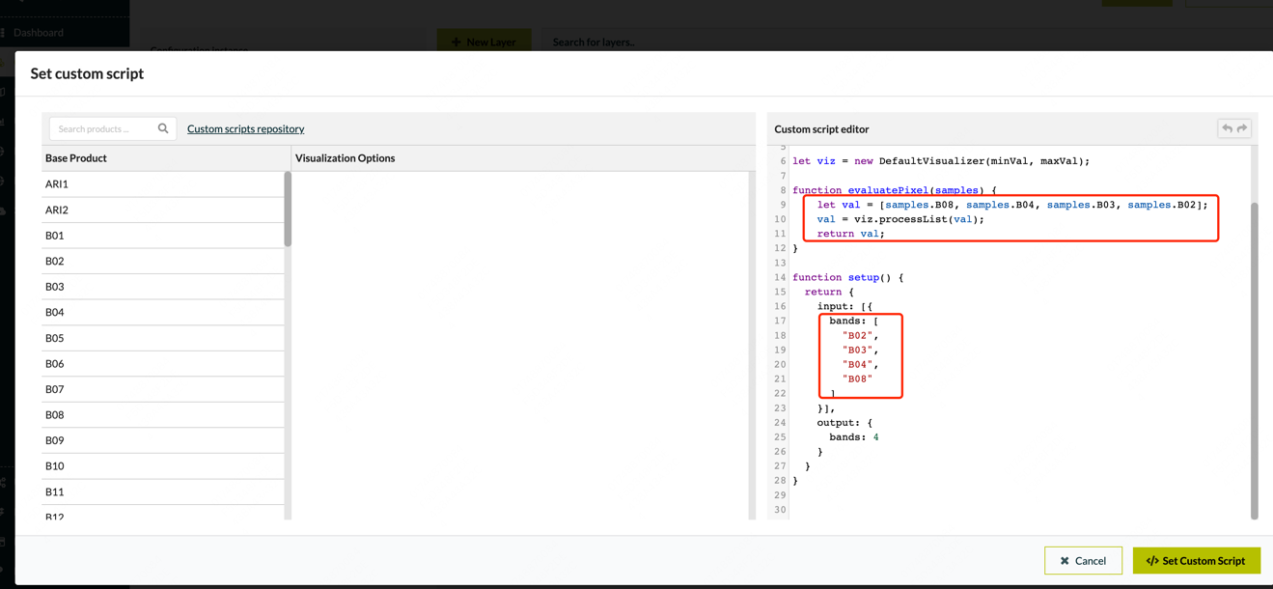

**四、编写下载数据的代码**

用WmsRequest请求的方式批量下载图片，参考：<https://sentinelhub-py.readthedocs.io/en/latest/examples/ogc_request.html#>